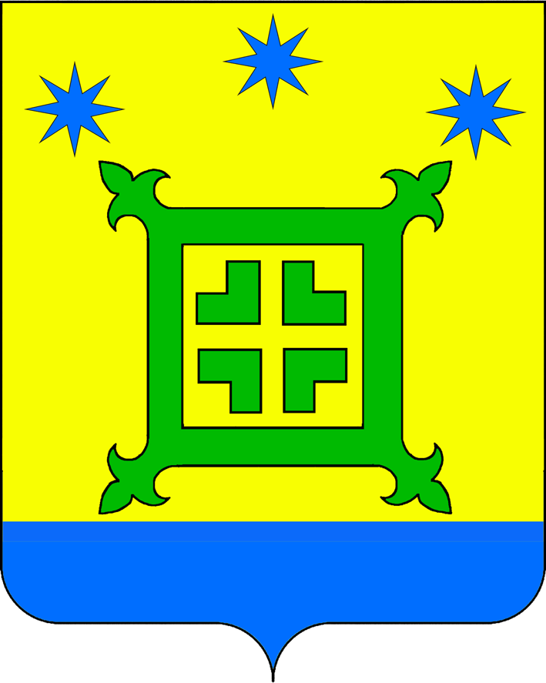
ПОСТАНОВЛЕНИЕ

АДМИНИСТРАЦИИ НОВОРОЖДЕСТВЕНСКОГО
СЕЛЬСКОГО ПОСЕЛЕНИЯ ТИХОРЕЦКОГО РАЙОНА

от 19.06.2012 № 113
станица Новорождественская

О внесении изменений в постановление администрации Новорождественского сельского поселения Тихорецкого района от 8 сентября 2011 года «Об утверждении муниципальной целевой программы «Молодёжь Новорождественского сельского поселения
Тихорецкого района на 2012-2014 год»»

В соответствии с Федеральным законом от 06 октября 2003 года № 131- ФЗ «Об общих принципах организации местного самоуправления в Российской Федерации», Уставом Новорождественского сельского поселения Тихорецкого района, в целях создания необходимых благоприятных условий для самостоятельной эффективной деятельности молодежи, формирования здорового образа жизни и борьбы с наркоманией, гражданского и патриотического воспитания молодых граждан, п о с т а н о в л я ю:

1.Внести изменения в постановление администрации Новорождественского сельского поселения Тихорецкого района от 8 сентября 2011 года № 155 «Об утверждении муниципальной целевой программы «Молодёжь Новорождественского сельского поселения Тихорецкого района на 2011 год»»
1.1 Муниципальную целевую программу «Молодежь Новорождественского сельского поселения Тихорецкого района на 2012-2014 год» изложить в новом приложении (прилагается).
2.Начальнику финансово-экономического отдела администрации Новорождественского сельского О.В. Лымарь обеспечить финансирование мероприятий по муниципальной целевой программе «Молодежь Новорождественского сельского поселения Тихорецкого района на 2012-2014 года», за счет средств, предусмотренных бюджетом Новорождественского сельского поселения по разделу «Молодежная политика и оздоровление детей».
3. Обнародовать настоящее постановление в специально установленных местах.
4.Организацию проведения мероприятий возложить на координатора по работе с молодежью администрации Новорождественского сельского поселения Тихорецкого района И.А.Грибанову.

5. Контроль за выполнением настоящего постановления оставляю за собой.
6.Постановление вступает в силу со дня его подписания.

Глава Новорождественского сельского
поселения Тихорецкого района А.Н.Жидков

УТВЕРЖДЕНА
постановлением администрации
Новорождественского сельского
поселения Тихорецкий район
от 19.06.2012 № 113

ДОЛГОСРОЧНАЯ МУНИЦИПАЛЬНАЯ ЦЕЛЕВАЯ ПРОГРАММА
реализации государственной молодежной политики
на территории Новорождественского сельского поселения
Тихорецкого района
«Молодежь Новорождественского сельского поселения
Тихорецкого района на 2012-2014 годы»

ПАСПОРТ
долгосрочной муниципальной целевой программы
«Молодежь Новорождественского сельского поселения
Тихорецкого района на 2012-2014 года»

Наименование Программы:  Основание для разработки  Программы:  Заказчик Программы:  Основной разработчик и координатор Программы:  Исполнители мероприятий Программы:  Цель Программы:  Задачи Программы:  Объем и источники финансирования Программы:  Контроль за выполнением Программы: | Долгосрочная муниципальная целевая программа «Молодежь Новорождественского сельского поселения  Тихорецкого района на 2012-2014 года»  (далее - Программа)  Стратегия государственной молодежной политики в Российской Федерации, утвержденная распоряжением Правительства Российской Федерации от 18 декабря 2006 года № 1760-р;  Закон Краснодарского края от 04 марта 1998 года № 123-КЗ «О государственной молодежной политике в Краснодарском крае»;  Закон Краснодарского края от 23 ноября 2010 года № 1040-КЗ «Об утверждении ведомственной целевой программы реализации государственной молодежной политики в Краснодарском крае «Молодежь Кубани» на 2011 - 2013 годы».  Администрация Новорождественского сельского поселения Тихорецкого района  Администрация Новорождественского сельского поселения, муниципальное учреждение «Сельский Дом культуры Новорождественского сельского поселения», Средняя школа № 8, координатор работы с молодежью и спортивно- массовой работе  Создание в Новорождественском сельском поселении Тихорецкого района необходимых социальных, организационно-правовых условий для воспитания, обучения и развития молодежи посредством государственной, общественной поддержки инновационной деятельности, социальной защиты молодежи, поощрения ее творческой активности, формирования стимулов к саморазвитию и самореализации  Создание условий для гражданского становления, физического, духовно-нравственного и патриотического воспитания молодежи;  содействие решению социально-экономических проблем молодежи;  осуществление социальной адаптации и поддержки молодежи;  обеспечение занятости молодежи;  творческое и интеллектуальное развитие молодежи;  создание условий для самостоятельной эффективной деятельности молодежи в сфере образования, науки, общественно-политической деятельности;  правовая защита и социальная поддержка молодых граждан.  объем финансирования Программы из средств местного бюджета составляет 330,0 тысяч рублей, в том числе на:  2012 год - 110,0 тысяч рублей,  2013 год – 110,0 тысяч рублей,  2014 год - 110,0 тысяч рублей.  Администрация Новорождественского сельского поселения Тихорецкого района, Совет Новорождественского сельского поселения Тихорецкого района

- Содержание проблемы и обоснование ее решения
программными методами

Государственная молодежная политика реализуется в Российской Федерации в отношении молодых жителей в возрасте от 14 до 30 лет. На территории Новорождественского сельского поселения проживает 1707 молодых граждан в возрасте от 14 до 30 лет, в том числе в возрасте от 14 до 18 лет - 363 человека, от 18 до 30 лет – 1344 человека. Сегодня подростки и молодежь поселения составляет 29,8 % от общей численности населения. Молодежь – это особая социально – демографическая группа, которая нуждается в постоянной поддержке со стороны общества и власти.
Укрепление позиций Краснодарского края в России, обеспечение его конкурентоспособности, повышение качества жизни жителей Кубани возможно только при эффективном задействовании потенциала развития, носителем которого является молодежь. Необходимо не только на муниципальном уровне, но и на местном уровне создавать условия для самореализации молодежи и стимулы для включения молодых в общественные процессы.
Степень эффективности этого участия определяется тем, насколько молодежь:
разделяет цели и задачи государственного и общественного развития поселения, связывает с ними свои жизненные перспективы;
обладает необходимыми личными, образовательными, профессиональными качествами и возможностями их реального применения в социально-политической практике.
В современной молодежной среде слабо развита культура ответственного гражданского поведения, самоорганизации, низка мотивация к участию в общественно-политической деятельности. Для молодежи характерна определенная неразборчивость в выборе средств достижения целей, категоричность и правовой нигилизм, которые, становясь объектами целенаправленных манипуляций со стороны деструктивных сил, провоцируют асоциальное поведение отдельных групп молодых людей.
В то же время молодежь, как социально-возрастная группа, обладает рядом особенностей. Она в наибольшей степени обеспечивает социальную мобильность и является источником экономической инициативы, инноваций и наиболее восприимчива к ним.
Молодежная политика должна работать сегодня на управление процессами в многообразной молодежной среде, принятие адекватных решений на опережение негативных социальных событий, профилактику асоциальных явлений в молодежной среде, ускорение развития, взамен запоздалой реакции на уже развившиеся противоречия и проблемы.

2.Цель, задачи и сроки реализации Программы

Основной целью Программы является создание необходимых благоприятных социальных, организационно-правовых условий для воспитания, обучения и развития молодежи посредством государственной, общественной поддержки инновационной деятельности, социальной защиты молодежи, поощрения ее творческой активности, формирования стимулов к саморазвитию и самореализации.
Для достижения основной цели Программы необходимо решение следующих задач:
создание условий для гражданского становления, физического, духовно-нравственного и патриотического воспитания молодежи;
содействие решению социально-экономических проблем молодежи;
осуществление социальной адаптации и поддержки молодежи;
обеспечение занятости молодежи;
творческое и интеллектуальное развитие молодежи;
создание условий для самостоятельной эффективной деятельности молодежи в сфере образования, науки, общественно-политической деятельности;
правовая защита и социальная поддержка молодых граждан.

Долгосрочная муниципальная целевая программа реализации государственной молодежной политики на территории Новорождественского сельского поселения Тихорецкого района «Молодежь Новорождественского сельского поселения Тихорецкого района» разработана на период 2012 -2014 годы.

3.Перечень мероприятий Программы

№  п\п | Наименование мероприятия | Сроки  проведения | Ответственный  исполнитель | Объем финансирования  (тыс. руб.) всего
 |  |  |  | всего | 2012 | 2013 | 2014
1.Гражданское и патриотическое воспитание, творческое и интеллектуальное развитие молодых граждан
1.1 | Акция «Вахта Памяти – Вечный Огонь», посвященная годовщине со Дня освобождения города Тихорецка от немецко- фашистских захватчиков, Дню Победы и Дню памяти воинов интернационалистам в России;  Акция «Победа Деда – моя Победа», автопробег «Чтобы помнили», посвященные Дню Победы;  Акция «22 июня – никогда снова!», посвященной Дню Памяти и скорби;  Акция «Я - Гражданин России!», приуроченной Дню независимости России.  Акция «Будущее Тихорецка - Будущее Кубани!» к годовщине образования Краснодарского края; | в течение  года | Администрация Новорождественского с/п,  МБУ «Новорождественский сельский Дом культуры»,  МОУ СОШ № 8 | 6,6 | 2,2 | 2,2 | 2,2
1.2 | День Российской молодежи  Вечер отдыха | июнь | Администрация Новорождественского с/п,  МБУ «Новорождественский сельский Дом культуры»,  МОУ СОШ № 8 | 39,0 | 23,0 | 8,0 | 8,0
1.3 | День станицы - праздник. | сентябрь | Администрация Новорождественского с/п,  МБУ «Новорождественский сельский Дом культуры». | 8,4 | 2,8 | 2,8 | 2,8
1.4 | Организация и проведение месячника оборонно - массовой и военно - патриотической работы:  - проведение уроков мужества в образовательных учреждениях ;  - организация и проведение отборочного тура районного фестиваля военно-патриотической песни «Пою мое Отечество»;  - проведение соревнований для допризывной молодежи «Солдатами не рождаются, солдатами становятся». | январь-февраль | Администрация Новорождественского с/п,  МБУ «Новорождественский сельский Дом культуры»,  МОУ СОШ № 8 | 7,5 | 2,5 | 2,5 | 2,5
1.5 | Военно-патриотический турнир «День защитников Отечества». | февраль | Администрация Новорождественского с/п,  МОУ СОШ № 8 | 9,6 | 3,2 | 3,2 | 3,2
1.6 | Организация и проведение Дня Призывника «Торжественные проводы в армию» | ноябрь | Администрация Новорождественского с/п,  МБУ «Новорождественский сельский Дом культуры» | 4,8 | 1,6 | 1,6 | 1,6
1.7 | Организация и проведение информационно- профилактических мероприятий, молодежных акций, направленных на профилактику распространения в молодежной среде экстремистских идей и учений, этноцентризма, фашизма и ксенофобии (День мира, Международный День против фашизма, День Толерантности и т.д.). | в течение  года | Администрация Новорождественского с/п,  МБУ «Новорождественский сельский Дом культуры»  МОУ СОШ № 8 | 6,0 | 2,0 | 2,0 | 2,0
1.8 | Мероприятия, посвященные празднованию Нового года и Рождества (акция «Почта Деда Мороза», «Дед Мороз в каждый Дом », «Рождественские посиделки»). | Декабрь, январь | Администрация Новорождественского с/п,  МБУ «Новорождественский сельский Дом культуры» | 26,1 | 8,7 | 8,7 | 8,7
2. Формирование здорового образа жизни
2.1 | Реализация программы «Молодежный транзит»:  - проведение тематических дискотек; конкурсно - игровых программ, фестивалей диспутов, «круглых столов»;  - организация субботников, трудовых десантов, экологических акций по благоустройству;  - конкурс дворовой песни;  - организация кинолекториев профилактической направленности | июнь-декабрь | Администрация Новорождественского с/п,  МБУ «Новорождественский сельский Дом культуры»,  координатор по спорту | 10,8 | 3,6 | 3,6 | 3,6
2.2 | Мероприятия, посвященные открытию (закрытию) дворовых молодежных площадок. | июнь-август | Администрация Новорождественского с/п,  МБУ «Новорождественский сельский Дом культуры»,  координатор по спорту | 10,0 | 6,0 | 2,0 | 2,0
2.3 | Проведение турниров по дворовому футболу, стритболу. | июнь-август | Администрация Новорождественского с/п,  МБУ «Новорождественский сельский Дом культуры»,  координатор по спорту | 9,6 | 3,2 | 3,2 | 3,2
2.4 | Проведение спартакиады дворовых команд «Спорт – это молодость» | август | Администрация Новорождественского с/п | 8,0 | 4,0 | 2,0 | 2,0
2.5 | Материально-техническое обеспечение работы спортивных и дворовых молодежных площадок в летний период.  (приобретение спортинвентаря) | март | Администрация Новорождественского с/п,  МБУ «Новорождественский сельский Дом культуры»,  координатор по спорту | 36,0 | 12,0 | 12,0 | 12,0
2.6 | Обеспечение участия молодежи в лагерях отдыха, районных мероприятиях  (транспортные услуги) | в течение года | Администрация Новорождественского с/п | 42,0 | - | 21,0 | 21,0
2.7 | Проведение мероприятий по пропаганде здорового образа жизни, формированию представления о здоровье как о ценности, по вопросам репродуктивного здоровья человека, в том числе в рамках реализации губернаторской программы «Антинарко». | в течение года | Администрация Новорождественского с/п,  МБУ «Новорождественский сельский Дом культуры»  координатор по спорту | 7,5 | 2,5 | 2,5 | 2,5
3. Содействие решению социально-экономических проблем, организации трудового воспитания, профессионального самоопределения и занятости молодежи
3.1 | Организация трудовой деятельности несовершеннолетних граждан в летний период по профессии помощник организатора | летний период | Администрация Новорождественского с/п | 98,1 | 32,7 | 32,7 | 32,7
 | Итого: |  |  | 330,0 | 110,0 | 110,0 | 110,0

4.Обоснование ресурсного обеспечения программы.

Общий объем финансирования Программы из средств местного бюджета составляет 330,0 тысяч рублей, в том числе на:
2012 год - 110,0 тысяч рублей,
2013 год –110,0 тысяч рублей,
2014 год -110,0 тысяч рублей.
Объем финансирования мероприятий Программы на 2012-2014 годы определен исходя из средне краевого показателя расходов средств краевого бюджета на одного молодого человека в возрасте от 14 до 30 лет, а также затрат на реализацию аналогичных мероприятий в 2011 году с учетом роста цен.
Средства местного бюджета, направляемые на финансирование мероприятий Программы, подлежат ежегодному уточнению при принятии решения о местном бюджете на соответствующий финансовый год.
В ходе реализации программы отдельные мероприятия и объемы их финансирования могут корректироваться на основе анализа полученных результатов и с учетом реальных возможностей местного бюджета.

5.Оценка социально-экономической эффективности Программы

Основными прямыми и косвенными показателями социально-экономической эффективности Программы являются:
повышение уровня гражданского и патриотического воспитания молодежи;
повышение интеллектуального, духовно-нравственного и творческого потенциала молодежи;
улучшение здоровья молодого поколения;
снижение уровня безработицы, обеспечение вторичной и сезонной занятости молодежи;
рост общественной и деловой активности молодежи, самореализация молодежи через самостоятельную общественную деятельность;
снижение уровня безнадзорности среди подростков и молодежи;
увеличение охвата молодежи различными видами коллективного отдыха и оздоровления в летний период;
обеспечение доступности массового отдыха;
развитие социальной инфраструктуры для молодежи.

6.Критерии выполнения Программы

Критериями выполнения Программы будут являться:
количество молодежи, участвующей в мероприятиях, проводимых УМП и подведомственными учреждениями (доля молодежи, охваченной мероприятиями, от общего числа молодежи);
количество трудоустроенной молодежи;
количество подростковых клубов по месту жительства;
количество мероприятий, направленных на профилактику асоциальных явлений в молодежной среде.

7. Механизм реализации Программы

Организацию, координацию деятельности исполнителей, уточнение объемов финансирования осуществляет администрация в рамках своей компетенции. Для обеспечения межведомственного взаимодействия принимаются совместные решения соответствующих ведомств в рамках их компетенции.
Для организации мероприятий Программы в качестве исполнителей могут привлекаться организации, образующие социальную структуру для молодежи, молодежные, детские общественные объединения, иные негосударственные организации.

Заместитель главы Новорождественского
сельского поселения Тихорецкого района О.Н. Боршевич

